Муниципальное бюджетное дошкольное образовательное учреждение детский сад № 65 «Фестивальный»

Консультация для родителей

«Речевая готовность ребенка к школе»

Подготовила:

учитель-логопеды

Ибрагимова Г.Р., Семёнова А.И.

Сургут

Уважаемые родители!
Школьное обучение предъявляет ребенку новые требования к его речи, вниманию, памяти. Наиболее значимым для ребенка 7 лет является переход в новый социальный статус: дошкольник становится школьником.
Переход от игровой деятельности к учебной существенно влияет на мотивы и поведение ребенка. Большинство родителей это понимают, но не всегда правильно представляют, что входит в понятие «готовность к школе».
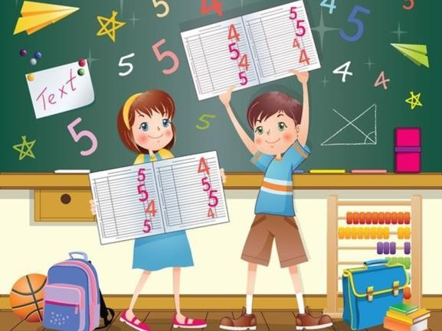Сегодня я расскажу о речевой готовности ребенка к школе.
Когда говорят о «готовности к школе», то имеют в виду не отдельные умения и знания, а их определенный набор, в котором присутствуют все основные компоненты.
Наша речь – процесс общения, поэтому готовность или неготовность к обучению в школе во многом определяется уровнем речевого развития. Ведь именно, при помощи речи устной и письменной ребенку предстоит усвоить всю систему знаний. Чем лучше у него будет развита речь до поступления в школу, тем быстрее ученик овладеет чтением и письмом.
Итак, как должны быть развиты компоненты речевой системы к моменту поступления ребёнка в первый класс и на что необходимо родителям обратить внимание.

Родителям в первую очередь следует обратить внимание на:
- Правильное произношение всех звуков;
- Умение различать звуки речи на слух;
- Владение навыками звукового анализа и синтеза слов;
- Словарный запас;
- Сформированность грамматического строя речи;
- Связную речь;
У ребенка должна быть сформирована готовность к звукобуквенному анализу и синтезу слова:
- слышать и выделять первый и последний звук в слове;
Например: А –ананас, аист, астра; О – ослик, Оля, окна;
Э- экскаватор, эскимо, этажерка ; У – улитка улица, уши, Уля; • слышать и выделять первый и последний согласный звук в слов
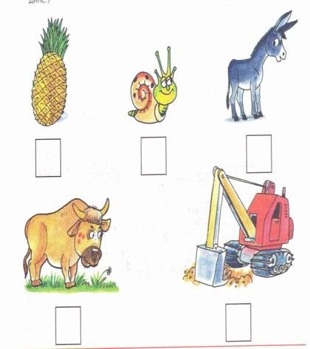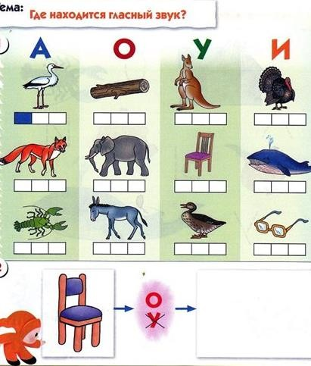
(С – сад, фокус, лиса; К – кошка, окно, мак)
Дети должны знать и правильно употреблять термины «звук», «слог», «слово», «предложение».
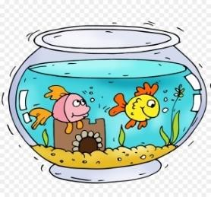Ребенку 6 -7 лет доступны слова сложной слоговой структуры (аквариум, библиотекарь, баскетболист, экскаватор, водопроводчик, лекарство и др.). Он должен произносить их в быстром темпе, не переставлять, не выкидывать, не добавлять звуки и слоги.



К школьному возрасту словарь ребенка достигает от 3000до 5000 слов. Дошкольник должен пользоваться разными способами словообразования: правильно употреблять слова с уменьшительно-ласкательным значением (собака-собачка, лисы – хвост, а у лисёнка – хвостик); умение образовывать слова в нужной форме; выделять звуковые и смысловые различия между словами (голубая (лента), голубой (шарф); образовывать прилагательные от существительных (Стол сделан из дерева. Значит он какой? (деревянный).
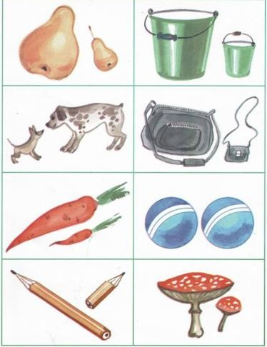
К 7 годам ребёнок должен уметь:
  - пересказывать небольшие по объёму рассказы и сказки;
  - составлять рассказ по картинке, по серии картин;
  - отвечать на вопросы по тексту.
Владеть нормами речевого этикета: использовать принятые нормы вежливого речевого обращения (обращаться в соответствии с возрастом собеседника, внимательно его слушать, задавать вопросы, строить высказывания кратко или распространенно).
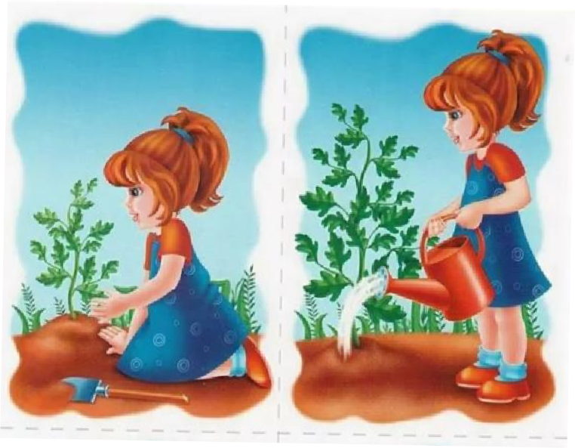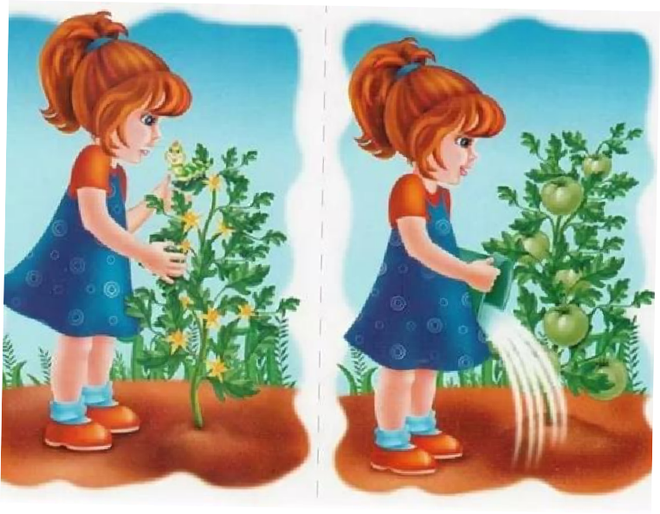Сформированность грамматического строя речи – ребенок должен уметь образовывать прилагательные от существительных, изменять существительные по числам, падежам, глаголы по видам, согласовывать числительные и прилагательные с существительными).

- Назови предметы в единственном и множественном числе.

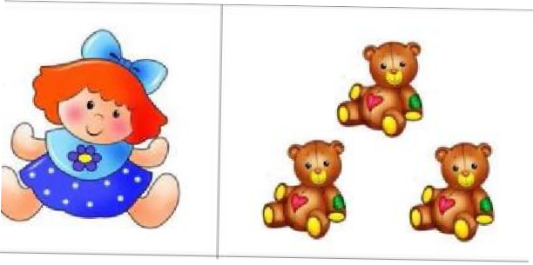

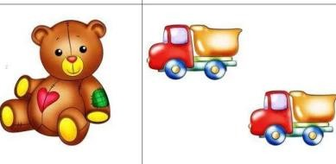


Кукла –куклы , котенок– котята, дерево – деревья, яблоко…, конфета…

- Составь одно слово из двух. Сам летает – самолет, голубые глаза – голубоглазый, любит тепло…, мало солить…, сам варит…
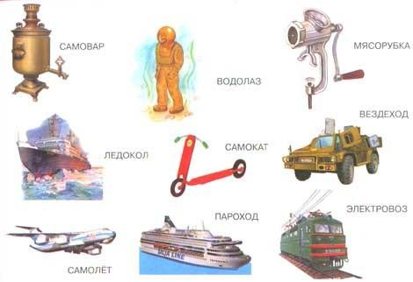

- Правильно употреби предлоги в предложениях. Мальчик плавает в воде. Выходит из воды. Загорает у воды. Нырнул под воду
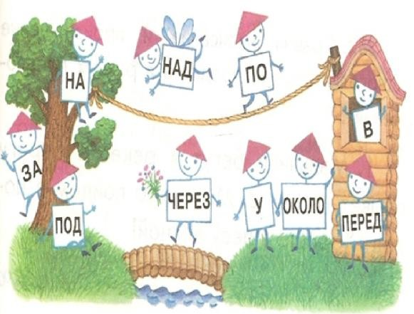

УВАЖАЕМЫЕ РОДИТЕЛИ!
Общайтесь со своими детьми! Важно не количество, а качество общения. Задавайте такие вопросы, на которые нельзя отделаться односложными ответами. Отвлекитесь от своих бесконечных проблем, поговорите с ребенком.
Если вы действительно хотите помочь своему ребенку, не забывайте, что ничего не делается по взмаху волшебной палочки, обязательно нужны терпение, время, положительный настрой и, конечно же, система.

